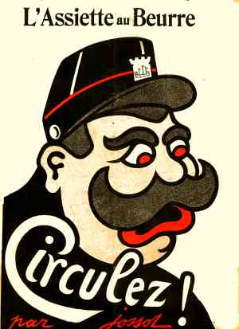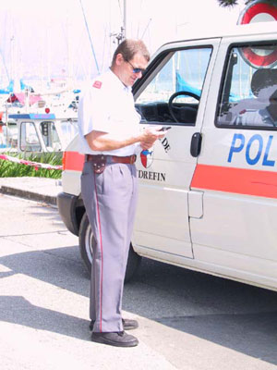
Un agent de police
Un gendarme
Un Policier

Un carrefour
Un croisement


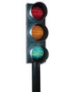
Un feu

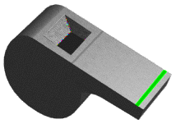
Un sifflet
L’agent siffle avec le sifflet
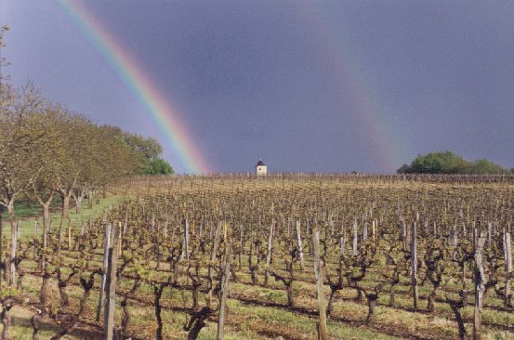

Un arc en ciel

Rouge Vert Jaune Bleu marron rose noir gris

Rouge Vert Jaune Bleu marron rose noir gris

Rouge Vert Jaune Bleu marron rose noir gris

Rouge Vert Jaune Bleu marron rose noir gris

Rouge Vert Jaune Bleu marron rose noir gris

Rouge Vert Jaune Bleu marron rose noir gris

Rouge Vert Jaune Bleu marron rose noir gris

Remplir les trous avec et ou est

Il ……. arrivé au carrefour.

Les trois couleurs du feu sont le vert, le rouge ……. l’orange.

Le feu ……. au vert.

Il y a des voitures ……. je ne peux pas passer

Remplir les trous avec et ai ou est

J ……. beaucoup ri de ton histoire.

Je l’……. raconté à mon ami ……. à sa fille.

C’ ……. une histoire très amusante mais elle n’ ……. pas faite pour les enfants.

_______________________________________________________________________

Remplir les trous avec et ou est

Il ……. arrivé au carrefour.

Les trois couleurs du feu sont le vert, le rouge ……. l’orange.

Le feu ……. au vert.

Il y a des voitures ……. je ne peux pas passer

Remplir les trous avec et ai ou est

J ……. beaucoup ri de ton histoire.

Je l’……. raconté à mon ami ……. à sa fille.

C’ ……. une histoire très amusante mais elle n’ ……. pas faite pour les enfants.

_______________________________________________________________________

Remplir les trous avec et ou est

Il ……. arrivé au carrefour.

Les trois couleurs du feu sont le vert, le rouge ……. l’orange.

Le feu ……. au vert.

Il y a des voitures ……. je ne peux pas passer

Remplir les trous avec et ai ou est

J ……. beaucoup ri de ton histoire.

Je l’……. raconté à mon ami ……. à sa fille.

C’ ……. une histoire très amusante mais elle n’ ……. pas faite pour les enfants.

_______________________________________________________________________

Remplir les trous avec et ou est

Il ……. arrivé au carrefour.

Les trois couleurs du feu sont le vert, le rouge ……. l’orange.

Le feu ……. au vert.

Il y a des voitures ……. je ne peux pas passer

Remplir les trous avec et ai ou est

J ……. beaucoup ri de ton histoire.

Je l’……. raconté à mon ami ……. à sa fille.

C’ ……. une histoire très amusante mais elle n’ ……. pas faite pour les enfants.

_______________________________________________________________________

Remplir les trous avec et ou est

Il ……. arrivé au carrefour.

Les trois couleurs du feu sont le vert, le rouge ……. l’orange.

Le feu ……. au vert.

Il y a des voitures ……. je ne peux pas passer

Remplir les trous avec et ai ou est

J ……. beaucoup ri de ton histoire.

Je l’……. raconté à mon ami ……. à sa fille.

C’ ……. une histoire très amusante mais elle n’ ……. pas faite pour les enfants.

_______________________________________________________________________

Remplir les trous avec et ou est

Il ……. arrivé au carrefour.

Les trois couleurs du feu sont le vert, le rouge ……. l’orange.

Le feu ……. au vert.

Il y a des voitures ……. je ne peux pas passer

Remplir les trous avec et ai ou est

J ……. beaucoup ri de ton histoire.

Je l’……. raconté à mon ami ……. à sa fille.

C’ ……. une histoire très amusante mais elle n’ ……. pas faite pour les enfants.

_______________________________________________________________________

